Конспект занятия
по теме: «Графические возможности ТР Word»

Текстовый редактор Word позволяет создавать в своих документах достаточно серьезные графические изображения и форматировать их. Графические возможности представлены на ленте ВСТАВКА
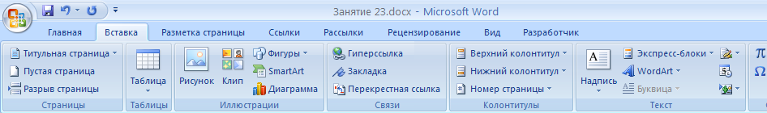
1. Рисование различных автофигур:
    - щелчок на кнопке ФИГУРЫ
    - выбрать нужную группу фигур
    - щелчок на нужной фигуре
    - методом растаскивания нарисовать в нужном месте рабочей области выбранную фигуру
2. Рисование прямых линий и линий со стрелками:
    - щелчок на инструменте ЛИНИЯ или СТРЕЛКА
    - методом растаскивания нарисовать в нужном месте рабочей области прямую линию или линию со стрелкой
3. Преобразование прямых линий или линий со стрелками:
    - выделить объект
    - лента СРЕДСТВА РИСОВАНИЯ
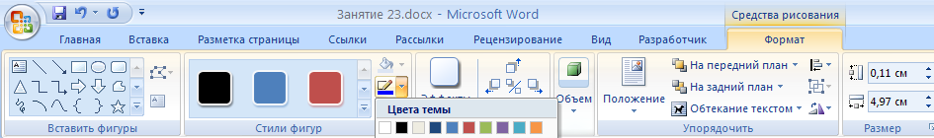
    - раскрыть список кнопки КОНТУР ФИГУРЫ
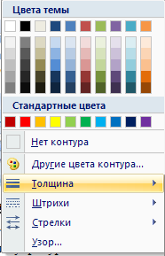

    - щелчок на одной из кнопок (ТОЛЩИНА, ШТРИХИ, СТРЕЛКИ )
    - из раскрывающихся списков выбрать нужное

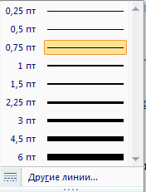
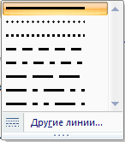
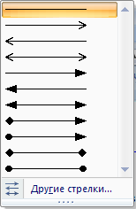

4. Рисование прямоугольников:
    - выбрать инструмент ПРЯМОУГОЛЬНИК
    - методом растаскивания нарисовать в нужном месте рабочей области прямоугольник (Shift – рисование квадратов)
5. Рисование овалов:
    - выбрать инструмент ОВАЛ
    - методом растаскивания нарисовать в нужном месте рабочей области овал (Shift – рисование овалов)
6. Вставка в графические изображения (фигуры) надписей:
    - выбрать инструмент НАДПИСЬ
    - щелчок на нужной фигуре
    - в появившейся рамочке ввести нужную надпись и отредактировать её
7. Заливка фигур:
    - выделить нужную фигуру
    - щелчок на инструменте ЗАЛИВКА ФИГУР
    - в открывшемся диалоговом окошке выбрать нужный цвет или способы заливки
8. Изменение цвета линий:
    - выделить нужную фигуру
    - щелчок на инструменте КОНТУР ФИГУРЫ
    - в открывшемся диалоговом окошке выбрать нужный цвет или узор линии
9. Изменение цвета шрифта:
    - выделить нужную надпись
    - щелчок на инструменте ЦВЕТ ТЕКСТА
    - в открывшемся диалоговом окошке выбрать нужный цвет
10. Создание тени:
    - выделить нужную фигуру
    - щелчок на кнопке ЭФФЕКТЫ ТЕНИ 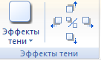
    - в открывшемся диалоговом окошке выбрать нужный вид и цвет тени
11. Придание изображению объема:
    - выделить нужную фигуру
    - щелчок на кнопке ОБЪЁМ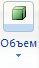
    - в открывшемся диалоговом окошке выбрать нужный вид объема
12. Группировка изображений:
    - при нажатой клавише Shift выделить все графические объекты, которые надо сгруппировать
    - лента ФОРМАТ
    - щелчок на кнопке ГРУППИРОВАТЬ
13. Разгруппировка изображений:
    - щелчок на сгруппированном объекте
    - раскрыть список кнопки ГРУППИРОВАТЬ 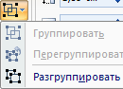
    - выбрать команду РАЗГРУППИРОВАТЬ
14. Перетаскивание изображений:
    - при нажатой левой клавише мыши перетащить изображение в нужное место
15. Копирование изображений:
    - выделить изображение
    - при нажатой клавише Ctrl оттащить копию от оригинала
16. Выполнение вращения, поворотов, сдвигов, отражений:
    - выделить фигуру
    - лента ФОРМАТ
    - раскрыть список кнопки ПОВЕРНУТЬ
    - выбрать нужное действие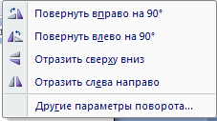
17. Изменение порядка в расположении фигур:
    - выделить фигуру
    - воспользоваться кнопками 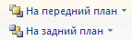
18. Удаление фигур:
    - выделить фигуру
    - щелчок на кнопке Delete
19. Вставка в текст рисунков из коллекции MicrosoftClipGallery.
- щелчок на кнопке КЛИП 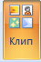 (откроется справа область КЛИП)
- выбрать пункт УПОРЯДОЧИТЬ Клипы 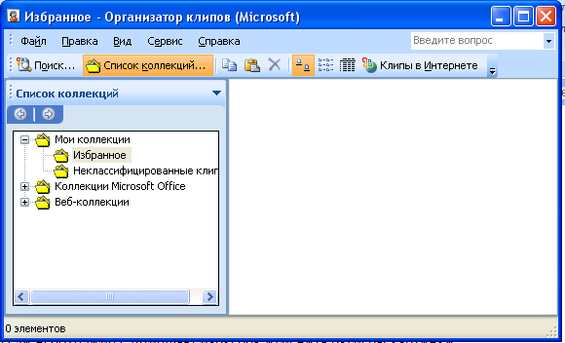
- В открывшемся списке коллекций выбрать КОЛЛЕКЦИИ MICROSOFTOFFICE
- Просмотреть предложенные категории картинок и выбрать нужную
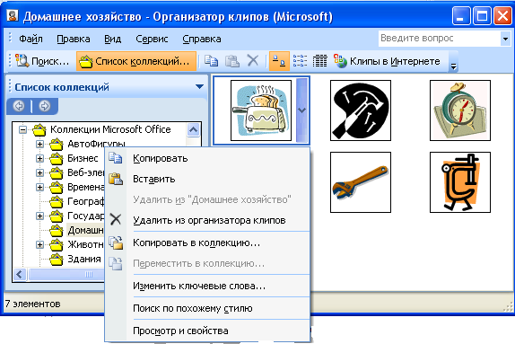
- Раскрыть список на картинке и выбрать команду КОПИРОВАТЬ
- Правый щелчок в нужном месте документа
- Команда ВСТАВИТЬ
- если необходимо с помощью маркеров изменить размеры картинки
- если нужно перетащить картинку в нужное место
20. Создание художественных надписей средствами WordArt и их форматирование.
- раскрыть список кнопкиWORDART
- в открывшемся диалоговом окне выбрать стиль надписи (щелчок на нужной надписи)
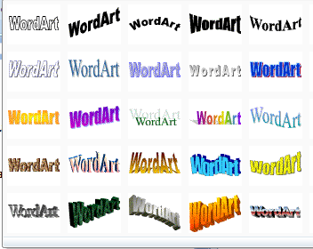
- в следующем окне ввести нужную надпись, выбрав для нее тип, размер и способ начертания шрифта
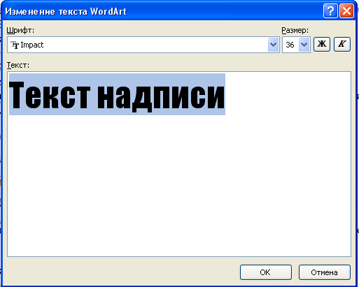
- щелчок на кнопке Ок
- если необходимо с помощью маркеров изменить размеры надписи
- если нужно перетащить надпись в нужное место
- для редактирования объекта WordArt имеется специальная панель инструментов WordArt, которая предоставляет следующие возможности:
  - изменение текста
  - добавление нового объекта WordArt
  - выбор из коллекции WordArt
  - формат объекта
  - форма WordArt
  - свободное вращение
  - обтекание текстом
  - выравнивание букв по высоте
  - вертикальный текст WordArt
  - выравнивание WordArt
  - межсимвольный интервал WordArt
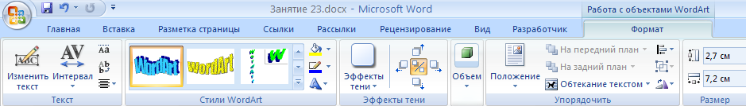

Вопросы
для самоконтроля студентов
по теме: «Графические возможности ТР Word»

  - Какая лента содержит основные инструменты для работы с графикой?
  - Какие возможности по созданию графических изображений предлагает текстовый редактор Word?
  - Как выполнить рисование различных автофигур?
  - Что нужно для рисования прямых линий и линий со стрелками?
  - Какие операции по преобразованию прямых линий или линий со стрелками вам известны и как это выполнить?
  - Что нужно для рисования прямоугольников?
  - Что нужно для рисования овалов?
  - Как произвести вставку в графические изображения (фигуры) надписей?
  - Как выполняется заливка фигур?
  - Как можно изменить цвета линий?
  - Что нужно для изменения цвета шрифта?
  - Как выполнить создание тени?
  - Какова последовательность ваших действий по приданию изображению объема?
  - Для чего выполняется группировка изображений и какова её последовательность?
  - В какой последовательности выполняется разгруппировка изображений?
  - Можно ли выполнить перетаскивание графических изображений и если можно, то как?
  - Как произвести копирование изображений?
  - Что нужно для выполнения вращения, поворотов, сдвигов, отражений?
  - Как изменить порядок в расположении фигур?
  - Что нужно для удаления фигур?
  - Какова последовательность ваших действий для вставки в текст рисунков из коллекции Microsoft Clip Gallery?
  - Как выполнять создание художественных надписей средствами WordArt и их форматирование?

Конспект занятия
по теме: «Технология обработки графической звуковой и видеоинформации. Виды компьютерной графики. Обзор графических редакторов. Создание и редактирование растровых графических изображений в ГР Paint»

Программы, предназначенные для работы с графикой, называют графическими редакторами.

Различают 3 вида компьютерной графики: - растровая;
- векторная;
- фрактальная.

Растровую графику применяют при разработке электронных (мультимедийных) и полиграфических изданий. Такие иллюстрации чаще сканируют с рисунков художников или с фотографий. В последнее время для ввода растровых изображений в ПК нашли широкое применение цифровые фото- и видеокамеры. И большинство редакторов растровой графики ориентированы не на создание изображений, а на их обработку. В Интернете пока применяются только растровые иллюстрации.
Основным элементом растрового изображения является точка (на экране это пиксель). Размер изображения зависит от размера экрана монитора (640*480,800*600, 1024*768 и более). У монитора 15 дюймов (1 дюйм = 25,4 мм) размер изображения на экране 28*21 см. При цветном изображении на кодирование каждой точки использованы 3 байта. Для работ с иллюстрациями типа журнальной полосы нужен ПК с ОЗУ не менее 128 Мбайт и естественно высокопроизводительные процессоры. Второй недостаток растровых изображений - невозможность их увеличения для рассмотрения деталей.

Векторная графика предназначена для создания иллюстраций и в меньшей степени для их обработки. Такие средства широко используют в рекламных агентствах, дизайнерских бюро, редакциях и издательствах.
Основной элемент векторной графики - линия (контур). Объем памяти, занимаемый линией, не зависит от ее длины. Линия представляется в виде формулы, а точнее в виде нескольких параметров. И, что бы мы не делали с линией, меняются только ее параметры, хранящиеся в ячейках памяти. Количество же ячеек не изменяется для любой линии. Все изображения векторной иллюстрации состоят из линий. Недостаток - сложность создания художественных иллюстраций. Средства векторной графики используют для оформительских, чертежных и проектно-конструкторских работ.

Фрактальная графика предназначена для автоматической генерации изображений путем математических расчетов. Создание таких изображений состоит не в рисовании или оформлении, а в программировании. Её часто используют в развлекательных программах.

Фрактальная графика не хранит в памяти ПК создаваемые объекты. Изображение строится по уравнению (или по системе уравнений) и в памяти хранитсятолько формула.

Графические редакторы делятся на две крупные группы:
- редакторы растровой графики (Paint, Painter, FauveMatisse - предназначены для создания изображений; Adobe Photoshop, Photostyler, Picture Publisher - для обработки готовых рисунков с целью улучшения их качества и реализации творческих идей);
- редакторы векторной графики (Adobe Illustrator, MacromediaFreehand, CorelDraw). Принципы работы этих редакторов одинаковы.

Наиболее мощным средством для обработки готовых растровых изображений является программа Adobe Photoshop.
Исходный материал для обработки может быть получен следующими путями:
- сканированием цветной иллюстрации;
- загрузкой изображения, созданного в другом редакторе;
- вводом изображения от цифровой фото- или видеокамеры;
- часто отдельные фрагменты берут из библиотек изображений-клипартов, распространяемых на компакт-дисках.
Основное назначение Adobe Photoshop - ретушь готовых рисунков (доведение их до полиграфического качества), монтаж композиций из отдельных фрагментов, применение специальных эффектов, называемых фильтрами.
Основные технические операции при работе с изображениями:
- изменение динамического диапазона (управление яркостью и контрастностью изображения);
- повышение четкости изображения;
- цветовая коррекция (изменение контрастности и яркости в каналах красной, зеленой и синей составляющих цвета);
- отмывка (изменение яркости отдельных фрагментов);
- растушевка (сглаживание перехода между границами отдельных фрагментов);
- обтравка ("вырезание" отдельных фрагментов);
- набивка (восстановление утраченных элементов изображения путем копирования фрагментов с сохранившихся участков);
- монтаж (компоновка изображения из фрагментов, скопированных из других изображений или импортированных из других редакторов).

Основные инструменты этого редактора находятся на панели инструментов. Там есть и альтернативные инструменты.
Настройка действия инструментов - использование диалоговых окон, называемых палитрами.

Файлы растровых изображений отличаются многообразием форматов (несколько десятков):
- Для операционной системы Windows 9x наиболее характерным является формат Windows Bitmap. Файлы этого формата имеют расширение .BMP. Недостаток этого формата - большой размер файлов из-за отсутствия сжатия изображения.
- Для Web-документов сети Интернет используют два вида форматов графических файлов: - формат JPEG (расширение .JPG) для хранения многоцветных нерегулярных изображений (фотографий) с огромной степенью сжатия, но за счет потери части информации;
- Формат .GIF - это самый "плотный" из графических форматов, не имеющих потери информации, для хранения и передачи малоцветных изображений.
- В полиграфии применяют формат TIFF (.TIF). Файлы этого формата обеспечивают хорошую степень сжатия и дают возможность сохранения в одном файле дополнительную информацию в невидимых вспомогательных слоях - каналах.

Каждый объект векторной графики обладает свойствами. Основные свойства - обводка и заливка. Параметры, описывающие эти свойства, определяют толщину, цвет и форму линий, образующих контур, а также цвет и текстуру внутренней области контура.
Контуры состоят из сегментов и опорных точек. Каждый сегмент имеет две опорные точки. Управляя расположением этих точек можно управлять формой контуров, составляющих изображение.
Для работы с изображением все векторные редакторы имеют панель инструментов и другие элементы управления.
Инструменты служат для простейших операций с контурами. Другие элементы управления находятся в строке меню и в специальных диалоговых окнах.
Векторное изображение можно строить вручную или трассировать. Тексты - это объекты особой природы.
Есть два режима работы с текстами:
- режим создания свободных надписей (заголовков);
- режим работы с блочными текстами (это форматирование абзацев).
Перед использованием векторного изображения очень часто выполняется операция перехода векторного изображения в растровое, которая называется растрированием изображения.
Графический редактор Paint входит в состав системы Windows. Назначение его – построение и редактирование графических изображений с помощью ПК.
Запуск программы – 2 щелчка на значке программы на рабочем столе.
Выход:
- закрыть все окна документов
- закрыть окно программы
1. Структура окна редактора:

Структура окна графического редактора Paint схожа со структурой всех окон Windows. В окне различают следующие структурные элементы:
1 – строка заголовка
2 – кнопки управления окном
3 – горизонтальное меню
4 – палитра инструментов
5 – полосы прокрутки
6 – рабочая область
7 – палитра
1
2
4
5
6
7
3

2. Инструменты программы. Палитра.
- выделение произвольной области
- выделение
- ластик
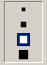
После выбора этого инструмента открывается дополнительная панель, позволяющая выбирать размер ластика

- заливка
- выбор цветов
- масштаб
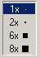
При выборе данного инструмента раскрывается дополнительная панель, позволяющая выбрать нужный масштаб изображения
- карандаш
- кисть
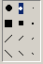
При выборе данного инструмента раскрывается дополнительная панель, позволяющая выбрать форму кисти
- распылитель
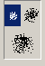
После выбора этого инструмента открывается дополнительная панель, позволяющая выбирать форму и плотность распыления
- надпись
- линия
- кривая
При выборе инструментов ЛИНИЯ и КРИВАЯ раскрывается дополнительная панель, с помощью которой можно выбрать желаемую толщину линии
- прямоугольник
- многоугольник
- эллипс
- скругленный прямоугольник
При выборе инструментов ПРЯМОУГОЛЬНИК, МНОГОУГОЛЬНИК, ЭЛЛИПС и СКРУГЛЕННЫЙ ПРЯМОУГОЛЬНИК раскрывается дополнительная панель, с помощью которой можно выбрать вид этих фигур (закрашенные, незакрашенные, необрамленные)
Под нижней полосой прокрутки находится область, называемая ПАЛИТРА. Эта область предназначена для выбора цветовой гаммы изображения. В левой части палитры расположены два квадрата, которые показывают цвет изображения (верхний – выбирается левым щелчком мыши) и цвет фона (нижний – выбирается правым щелчком мыши).

3. Сохранение изображений:
- меню ФАЙЛ
- команда СОХРАНИТЬ (или СОХРАНИТЬ КАК)
- в поле УСТРОЙСТВА выбрать нужный диск
- открыть нужную папку
- в поле ИМЯ ФАЙЛА ввести нужное имя (на английском языке)
- щелчок на кнопке СОХРАНИТЬ (или OK)
4. Открытие изображений:
- меню ФАЙЛ
- команда ОТКРЫТЬ
- в поле УСТРОЙСТВА выбрать нужный диск
- открыть нужную папку
- выбрать нужное имя файла
- щелчок на кнопке ОТКРЫТЬ
5. Эффекты программы.
Растяжение и наклон рисунка:
- В наборе инструментов выберите для выделения прямоугольной области или для выделения области произвольной формы.
- Перетащите рамку вокруг элемента, который изменить.
- В меню Рисунок выберите командуРастянуть/наклонить.
- Выберите нужные параметры растяжения и наклона и введите числовые значения.
Отражение и поворот рисунка или объекта:
- В наборе инструментов выберите для выделения прямоугольной области или для выделения области произвольной формы.
- Перетащите рамку вокруг элемента, который требуется отразить или повернуть.
- Под набором инструментов выберите один из следующих значков:
- Щелкните значок, чтобы отразить или повернуть объект как
Вырезание изображения:
- инструмент ВЫДЕЛЕНИЕ
- вырезать необходимый контур
- меню ПРАВКА
- команда ВЫРЕЗАТЬ
Перемещение изображения:
- инструмент ВЫДЕЛЕНИЕ
- вырезать необходимый контур
- переместить вырезанный объект в нужное место
Копирование изображения:
- инструмент ВЫДЕЛЕНИЕ
- вырезать необходимый контур
- переместить фрагмент при нажатой клавише CTRL в нужное место
Приближение:
- меню ВИД
- команда МАСШТАБ
- команда КРУПНЫЙ
- команда ПОКАЗАТЬ СЕТКУ
- произвести необходимые изменения
Отодвинуть:
- меню ВИД
- команда МАСШТАБ
- команда ОБЫЧНЫЙ

Вопросы
для самоконтроля студентов
по теме: «Технология обработки графической звуковой и видеоинформации. Виды компьютерной графики. Обзор графических редакторов. Создание и редактирование растровых графических изображений в ГР Paint»

- Для чего предназначены растровые графические редакторы?
- Какие источники графических изображений вы знаете?
- Какие форматы графических файлов вы знаете? В чем состоит особенность применения названных вами форматов?
- Что обозначает понятие «палитра» в графическом редакторе Adobe Photoshop?
- Назовите и охарактеризуйте основные операции по обработке изображений растровыми редакторами.
- В чем заключаются основные отличия векторных изображений от растровых?
- В каких сферах деятельности векторные изображения нашли наиболее широкое применение?
- Какие программные средства для работы с векторной графикой вы знаете?
- Что является элементарным объектом векторной графики?
- Какие свойства элементарных объектов вы знаете?
- Как представить текстовый объект в векторной форме?
- Что называется растрированием изображения?
- Какие форматы файлов растровой графики вам известны?
- Охарактеризуйте их
- Для чего предназначен редактор Paint?
- Что нужно для запуска данной программы?
- Какова последовательность ваших действий для выхода из редактора Paint?
- Перечислите основные структурные элементы программного окна редактора.
- Для чего предназначена панель инструментов?
- Какие инструменты она содержит и каково их назначение?
- Как осуществляется выбор нужной толщины линии?
- Для чего предназначена палитра?
- Как выбрать цвет фона и цвет изображения?
- Какие операции редактирования изображений вам известны?
- Какие преобразования с фрагментами изображения можно выполнять?
- Что необходимо для сохранения изображения?
- Как просмотреть уже имеющийся рисунок с помощью редактора Paint?

Самостоятельная работа.

- Включить ПК.
- Запустить программу Paint.
- Внимательно ознакомиться с окном программы.
- Создать следующие изображения:
  - прямая линия (вертикальная, горизонтальная, наклонная под углом 45 градусов)
  - кривая линия
  - произвольная фигура кисточкой и произвести заливку этой фигуры с помощью валика
  - прямоугольники и квадраты (закрашенные и не закрашенные) с прямыми и закругленными вершинами
  - окружности и овалы (закрашенные и не закрашенные)
- Поупражняться в работе с ластиком
- Произвести перетаскивание фигур
- Произвести копирование фигур
- Выбрать несколько фигур и применить к ним специальные эффекты (сжатие, растяжение, наклон, отображение)
- Произвести редактирование изображений в режиме приближения.

Для тех, кто не выполнил практическую работу, повторяю задание

П Р А К Т И Ч Е С К А Я Р А Б О Т А № 25-26

Тема работы: «Создание презентации в режиме конструктора. Оформление и демонстрация презентации»

Цель работы: - освоить основные приемы формирования структуры слайдов, их оформления.

Оборудование: 1. ПЭВМ
- Карточки-задания
- Инструкционные карты
- OC Windows
- Программа PowerPoint
- Тетради для ПР.

Ход работы.
- Включить ПК
- Запустить программу PowerPoint
- Внимательно ознакомиться с окном программы.
- Создать простую презентацию по предложенному образцу:
____________________________________________________________________________
1-й слайд - обложка:
КМББАНК
Банк Кредитования Малого Бизнеса
2-й слайд:
КРЕДИТЫ
МАЛОМУ БИЗНЕСУ
ПО ПРОГРАММЕ КРЕДИТОВАНИЯ ЕБРР
Если вы занимаетесь бизнесом...
Если вы работаете в нашем городе...
Если вы уже имеете опыт работы в сфере торговли, производства или услуг...
3-й слайд:
Цели кредитования:
Увеличение оборотных средств
Инвестиционные цели
4-й слайд:
Наши условия:
Сумма - до 155000 долларов США или эквивалент в рублях и евро
Срок кредитования - до 24 месяцев
Клиенты - предприниматели и предприятия с численностью персонала до 100
человек
5-й слайд:
Почему у нас?
Выгодные условия кредитования
Быстрое принятие решений - до 14 дней
Гибкий подход к выбору и оценке залогов
Удобные схемы погашения
Кредитная линия постоянным клиентам
Долгосрочное сотрудничество с надежными партнерами
Помощь при оформлении документов
6-й слайд:
Что нужно знать?
Возможное обеспечение:
- автотранспорт
- недвижимое имущество (жилое и нежилое), находящееся в собственности
- имеющееся или приобретаемое оборудование (производственное, торговое и пр.
- товары
- векселя банка
- высоколиквидное имущество клиента
- личное имущество
* Залогодателем может являться любое третье лицо (юридическое или физическое)
Погашение кредитов:
- равными долями ежемесячно
- раз в две недели (проценты с выплаченной части долга не взимаются)
- при сезонном характере бизнеса порядок погашения согласовывается
дополнительно
7-й слайд:
Необходимые документы:
Заявка на предоставление кредита (банковская форма)
Копии документов: устав, учредительный договор, свидетельство о государственной регистрации, решение о создании предприятия, копии приказов о назначении директора и гл. бухгалтера
Копии паспортов директора, главного бухгалтера и учредителей
Квартальные отчеты (баланс, форма №2, справка к форме №2, форма №5) за два последних отчетных периода, заверенные налоговой инспекцией
Выписка о движении средств по расчетным счетам за последние 6 месяцев, заверенную банками (из каждого банка)
Справка о действующих кредитах в других банках, заверенная печатью банка, по состоянию на дату подачи заявки на кредит, копии кредитных и обеспечительных договоров; справки о наличии или отсутствии картотеки №2 (по каждому из обслуживающих банков)
Список дебиторов и кредиторов Заявителя на момент подачи заявки
Список основных средств; копии документов, подтверждающих право собственности на основные средства и на имущество, предлагаемое в залог
Список ТМЗ (товары, готовая продукция, сырье, п/фабрикаты) на дату подачи заявки
Копии договоров аренды помещений и транспорта, договоров о совместной деятельности
Справка о предыдущей деятельности и перспективы развития Фирмы-Заявителя

8-й слайд:

Что необходимо сделать?
Позвонить нам и договориться о встрече с кредитным экспертом
Подготовить необходимые документы и передать их эксперту
Показать кредитному эксперту свое предприятие
Обсудить условия кредитования
Получить решение кредитного комитета

9-й слайд:
Наш адрес:
344000, Ростов-на-Дону
ул. Шаумяна, 11а
Телефон: (8632) 907053
917134
________________________________________________________________________________________
- По своему усмотрению к слайдам подобрать рисунки, а к 3-му слайду график с тремя возрастающими линиями.
- Произвести необходимое оформление слайдов:
  - Изменение фона
  - Изменение оформления каждого слайда
  - Изменение цветовой гаммы слайда
  - Изменение цвета текста
  - Изменение цвета полей ввода
- Для всех объектов каждого слайда произвести добавление различных эффектов анимации
- Поочередно выводя на экран слайды произвести настройку различных параметров анимации:
  - Вид используемого эффекта
  - Скорость демонстрации
  - Время задержки
  - Последовательность чередования эффектов др.
- Произвести вставку различных звуковых эффектов в каждый слайд презентации:
  - Стандартных звуков
  - Фрагментов звуковых файлов
- Произвести настройку звуковых эффектов
- Произвести настройку сменяемости объектов внутри каждого слайда
- Установить режим демонстрации презентации со сменой слайдов по щелчку
- Просмотреть презентацию в данном режиме
- Установить режим демонстрации презентации с автоматической сменой слайдов
- Просмотреть презентацию в данном режиме
- Сохранить файл данной презентации в своей личной папке под именем present
- Закрыть презентацию
- Закрыть окно программы PowerPoint
- Выключить ПК

Инструкционная карта

Наименование и номер ПР: Практическая работа № 25-26 «Создание презентации в режиме конструктора. Оформление и демонстрация презентации»

Цель работы: освоить основные приемы формирования структуры слайдов

Оборудование: 1. ПЭВМ
- Карточки-задания
- Инструкционные карты
- OC Windows
- Программа Power Point
- Диски
- Тетради для ПР.

Ход работы.

Задание 1. Включить ПК.
Порядок выполнения: - включить на передней панели системного блока кнопку [Power] и кнопку на передней панели монитора

Задание 2-3.Запустить программу PowerPoint
Порядок выполнения: - двойной щелчок на значке программы
- внимательно ознакомиться с окном программы

Задание 4.Создать простую презентацию по предложенному образцу
Действия с полями ввода:
Перетаскивание:
- выделить поле (щелчок на нем)
- перетащить мышью на новое место
Изменение размеров:
- выделить поле (щелчок на нем)
- перетаскивать маркеры выделения в нужном направлении
Удаление:
- выделить поле (щелчок на нем)
- перетаскивать маркеры выделения в нужном направлении

Добавление нового слайда:
- сделать текущим слайд, перед которым надо добавить
- щелчок на кнопке создать слайд (на панели КОМАНДЫ)
- выбрать авторазметку в открывшемся диалоговом окне (т.е. выбрать стиль слайда)

Задание 5.По своему усмотрению к слайдам подобрать рисунки
Порядок выполнения:

Добавление рисунков из файла:
- Меню ВСТАВКА
- Команда РИСУНОК
- Команда ИЗ ФАЙЛА
- В открывшемся диалоговом окне выбрать нужный файл с картинкой
- Щелчок на кнопке ВСТАВИТЬ

Вставка объектов из коллекции MicrosoftClipGallery:
- Меню ВСТАВКА
- Команда РИСУНОК
- Команда КАРТИНКИ
- В нижней части ОБЛАСТИ ЗАДАЧ выбрать пункт УПОРЯДОЧИТЬ КАРТИНКИ
- В открывшемся списке коллекций выбрать КОЛЛЕКЦИИ MICROSOFTOFFICE
- Просмотреть предложенные категории картинок и выбрать нужную
- Раскрыть список на картинке и выбрать команду КОПИРОВАТЬ
- Правый щелчок на слайде
- Команда ВСТАВИТЬ

Изменение размеров картинок.
- выделить объект (щелчок на нем)
- перетаскивать маркеры выделения в нужном направлении
Художественные надписи коллекции WordArt.
- щелчок на кнопке ДОБАВИТЬ ОБЪЕКТ WORDART
- в открывшемся диалоговом окне выбрать стиль надписи (щелчок на нужной надписи)
- в следующем окне ввести нужную надпись, выбрав для нее тип, размер и способ начертания шрифта
- щелчок на кнопке Ок

Задание 6.Сохранить файл данной презентации в своей личной папке под именем present
Порядок выполнения: - меню Файл
- командаСохранить
- в открывшемся диалоговом окне выбрать диск, открыть папку, ввести имя файла
- щелчок на кнопке Сохранить

Задание 7.Закрыть файл
Порядок выполнения:- щелчок на кнопке Закрыть

Задание8.Закрыть окно программы PowerPoint
Порядок выполнения:- щелчок на кнопке Закрыть

Задание9. Выключить ПК.
Порядок выполнения: - щелчок на кнопке ПУСК;
- выбрать команду ЗАВЕРШЕНИЕ РАБОТЫ;
- в появившемся запросе выбрать ДА;
- дождаться выключения системного блока
- выключить монитор

